План самостоятельной работы учащегося 6 класса по русскому языку

IІІ четверть.
Номер урока:52
Раздел: Выдающиеся личности народа Казахстана
Тема урока: Выдающиеся личности в истории Казахстана.
Публицистический стиль. Инверсия. Перифраз
Цель урока: должны научиться : понимать основное содержание текста, извлекая из него главную и второстепенную информацию; определять основную мысль; повторить орфографические правила;

ИЗУЧИ И ЗАПОМНИ!!!

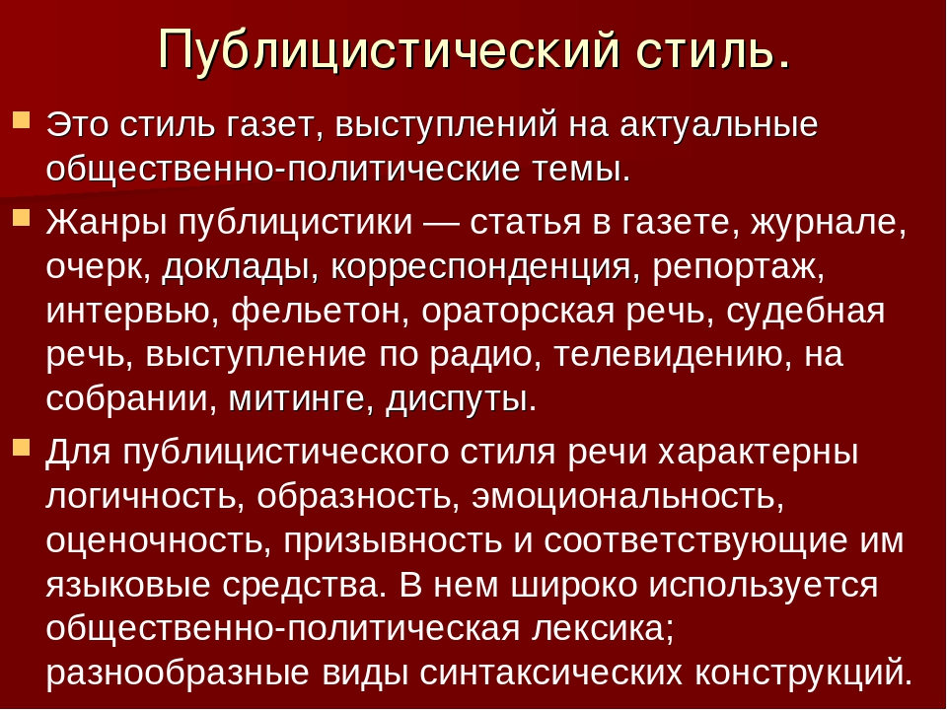




Посмотри видеоурок https://youtu.be/XokQEykytgs

УСТНО!!! Прочитать правило на стр.12

УСТНО!!! стр 11 упр.283А Прочитайте речь Казыбек би
.
УСТНО!!! стр 12 упр.283Б

УСТНО!!! стр.13 упр.285А Прочитайте отрывок из статьи «Абылай хан и его батыры» Сабита Муканова

ПИСЬМЕННО!!!стр.12-13 упр.284А Прочитайте предложения.Найдите в них инверсию. Начертите и запишите в таблицу предложения и словосочетания с инверсией по образцу.

ПИСЬМЕННО!!! Стр.13 упр 285В Почему Сабит Муканов назвал Абылай хана «выдающейся исторической личностью»? Какие качества хана он упоминает? Нужно обязательно начертить таблицу в тетради и заполнить ее.

Выполненные задания отправить на проверку.

Д/з:параграф 19 выучить правило СТР.12 УПР 283В

